LA RÉALISATION PROFESSIONNELLE : RP1 (SuperCar-Web)

- Intitulé de la réalisation professionnelle RP1
La réalisation professionnelle (RP1) de première année du BTS SIO, intitulée « SuperCar-Web », consiste à concevoir, développer et mettre en production une application web destinée à un concessionnaire de voitures d’occasion.

- Période de réalisation & Modalité.
Ce projet a été réalisé en équipe sur une période d’un peu moins d’un an. Cette organisation nous a permis de répartir les tâches, de mettre en commun nos compétences et de collaborer régulièrement durant les différentes étapes de conception, de développement, de test et d’amélioration de l’application. Le projet a débuté en novembre 2025 et a été mis en production en octobre 2026. L’équipe était composée des membres suivants :
- Harifetra Johan
- Judikael fahendrena Taryl RAZAFIMAHEFA
- Ahmed Irfane

- Compétences travaillées:

- Concevoir et développer une solution applicative
- Assurer la maintenance corrective ou évolutive d’une solution applicative
- Gérer les données

- Conditions de réalisation:
- Ressources fournies : un cahier des charges général présentant le contexte de l’entreprise SuperCar, l’expression des besoins, les fonctionnalités attendues et les contraintes techniques ; les contenus de base transmis par le client, tels que les textes, maquettes, logos, images et photographies ; un environnement de développement comprenant HTML5, CSS3, PHP, MySQL, Apache et Bootstrap ; des outils tels que XAMPP ou WAMP, phpMyAdmin, Visual Studio Code ou PHPStorm et FileZilla ou CoreFTP ; ainsi qu’un espace d’hébergement en ligne mis à disposition par le centre de formation.

- Résultats attendus : concevoir et mettre en ligne un site web dynamique, responsive et compatible avec les ordinateurs, tablettes et smartphones ; présenter les véhicules, les marques, les services de SuperCar ; permettre aux visiteurs d’effectuer une demande d’essai et d’utiliser un formulaire de contact ; intégrer une base de données relationnelle ; et fournir un module d’administration sécurisé, intuitif et simple d’utilisation afin de gérer les contenus du site. La solution doit contribuer à faire connaître l’entreprise, informer les clients, améliorer son image et faciliter la communication entre les clients et les vendeurs.

- Description des ressources documentaires, matérielles et logicielles utilisées.
- Ressources documentaires : le contexte du projet SuperCar-Web, présenté sous la forme d’un cahier des charges décrivant les besoins du client, les fonctionnalités attendues et les contraintes techniques à respecter.
- Ressources matérielles : les ordinateurs portables personnels des membres de l’équipe, utilisés pour la conception, le développement, les tests et la gestion du projet.
- Ressources logicielles : Looping pour la conception du modèle conceptuel de données (MCD) ; Visual Studio Code comme environnement de développement intégré (IDE) ; Git et GitHub pour le partage du code source et la gestion des versions ; XAMPP pour l’exécution et les tests de l’application sur un serveur local ; et Alwaysdata comme solution d’hébergement en ligne.

- Modalités d’accès à la production (avec les logins et mdp).
Partie Client :
Lien : https://irfane.alwaysdata.net/
Login : login@gmail.com
Mot de passe : logintest1009

Partie admin :
Lien : https://ahmed-irfane.alwaysdata.net/admin/
Login : admin
Mot de passe : irfane1009

- Modalités d’accès à toutes les documentations.

Repository: https://github.com/irfaneahmed-DEV/Supercar_RP1

- Les codes sources disponible (zip ou autre).

Repository: https://github.com/irfaneahmed-DEV/Supercar_RP1

- Descriptif de la réalisation professionnelle (RP1), y compris les productions réalisées et des schémas explicatifs.
(5 à 6 pages, quelle a été vos parties développées)

La première étape de notre réalisation professionnelle (RP1) a consisté à analyser attentivement le cahier des charges qui nous avait été confié. Cette analyse nous a permis de comprendre le contexte de l’entreprise SuperCar, d’identifier les besoins des utilisateurs, de recenser les fonctionnalités attendues et de prendre en compte les contraintes techniques du projet. À partir de ces éléments, nous avons défini les principales données à gérer ainsi que les relations entre elles. Nous avons ensuite conçu les modèles nécessaires à la représentation et à la structuration de la base de données de l’application.
MCD (modèle conceptuel de données) :
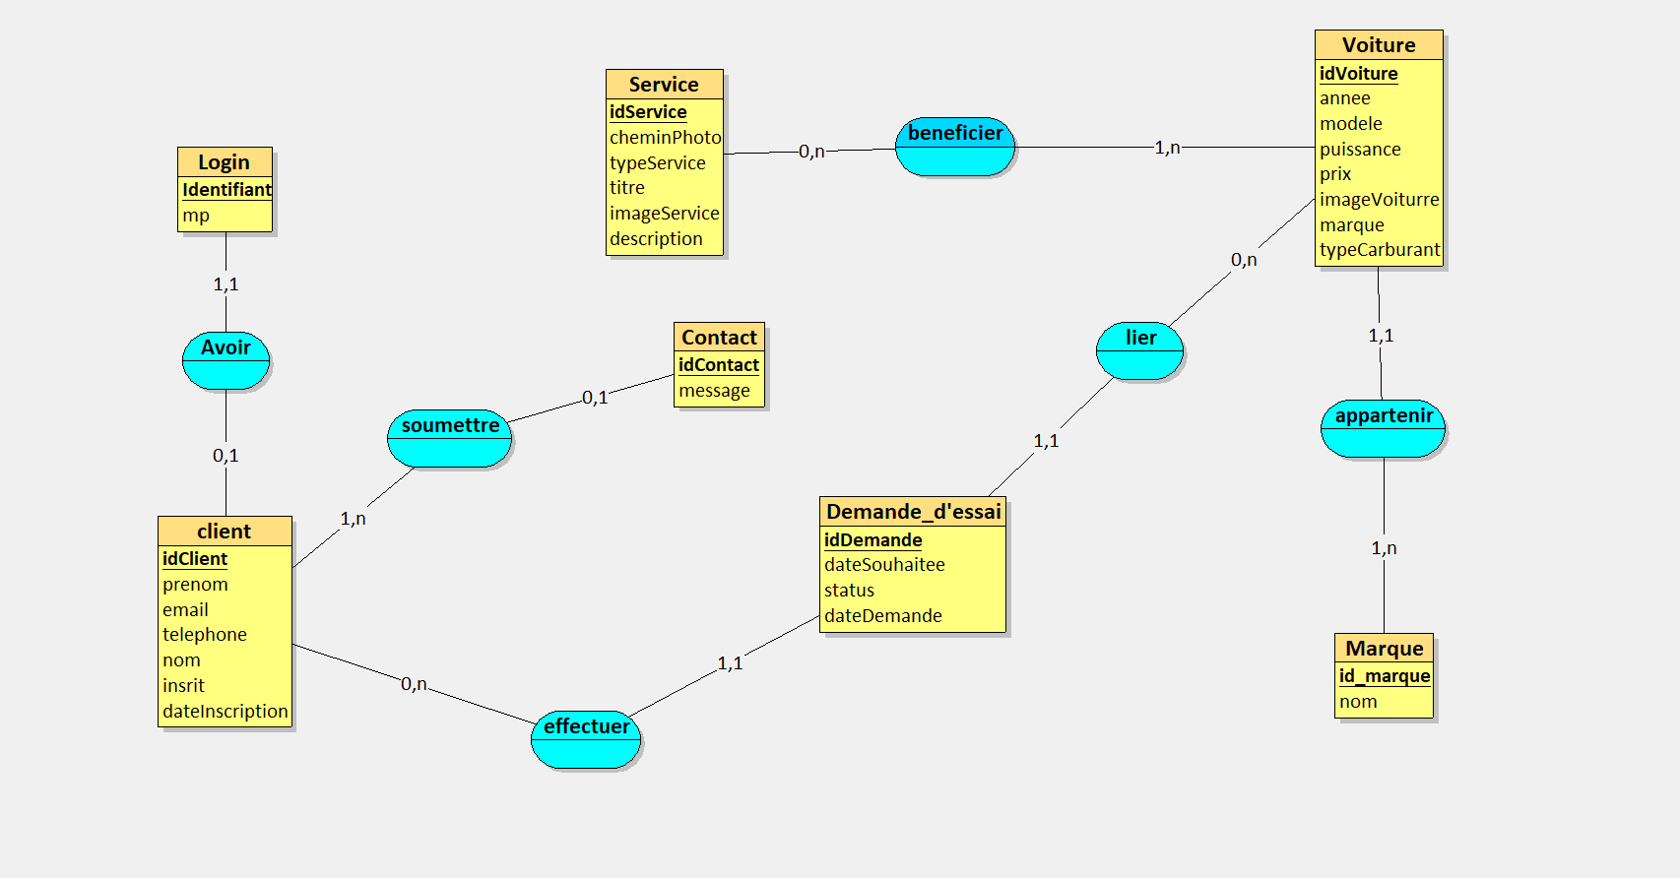

MLD (modèle logique de données) :
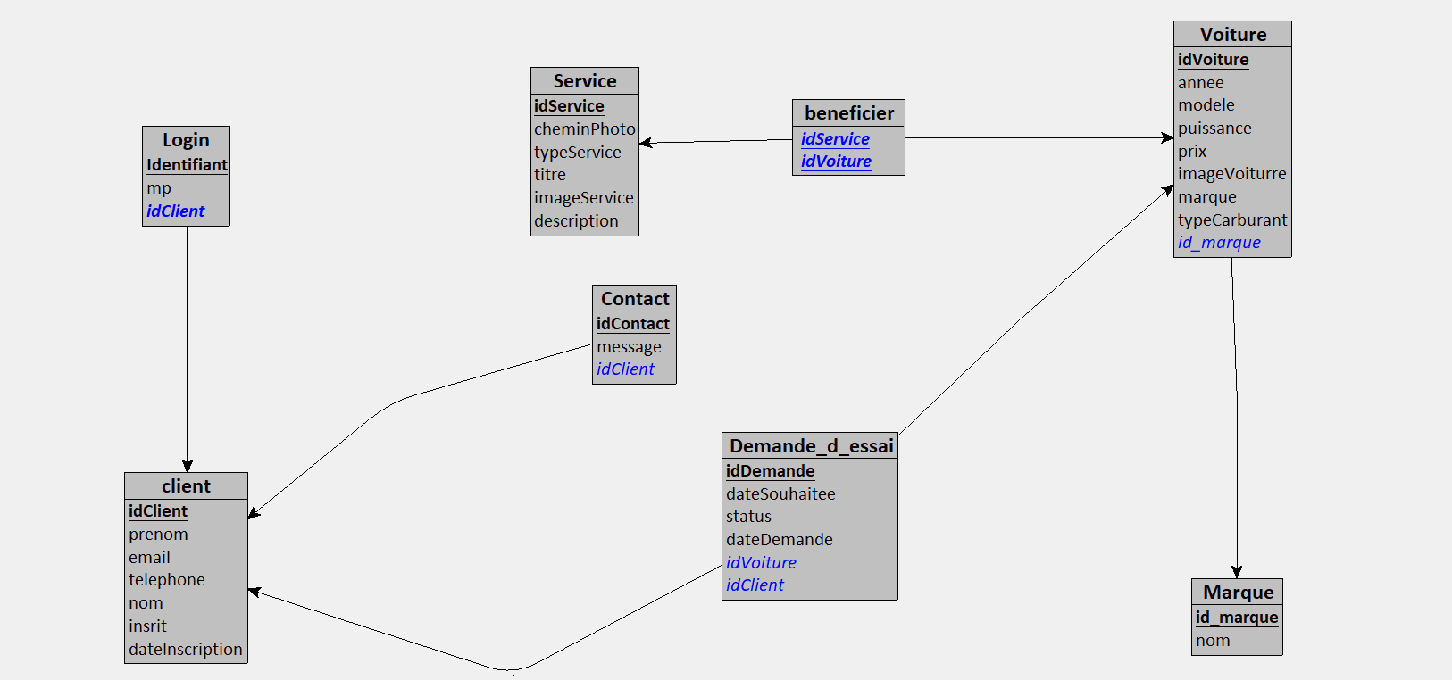
Développement de l’application web :
Nous avons ensuite commencé le développement de l’application web par la réalisation de l’interface destinée aux utilisateurs.

- Dans un premier temps, j’ai développé la partie client de l’application.
Les intitulés soulignés correspondent aux pages que j’ai personnellement développées.
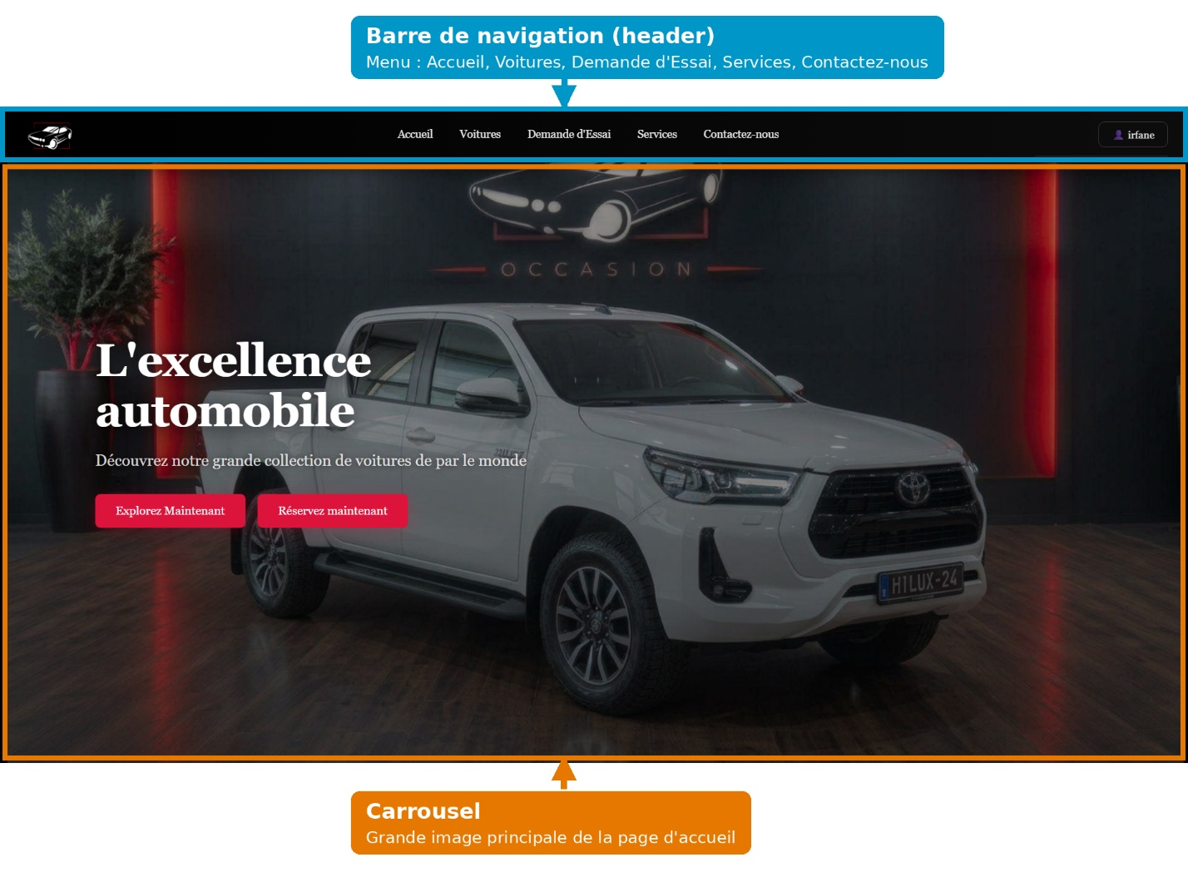Accueil : cette page présente un carrousel ainsi qu’un en-tête contenant la barre de navigation.

Pages d’inscription et de connexion : elles permettent aux utilisateurs de créer un compte et d’accéder à leur espace.
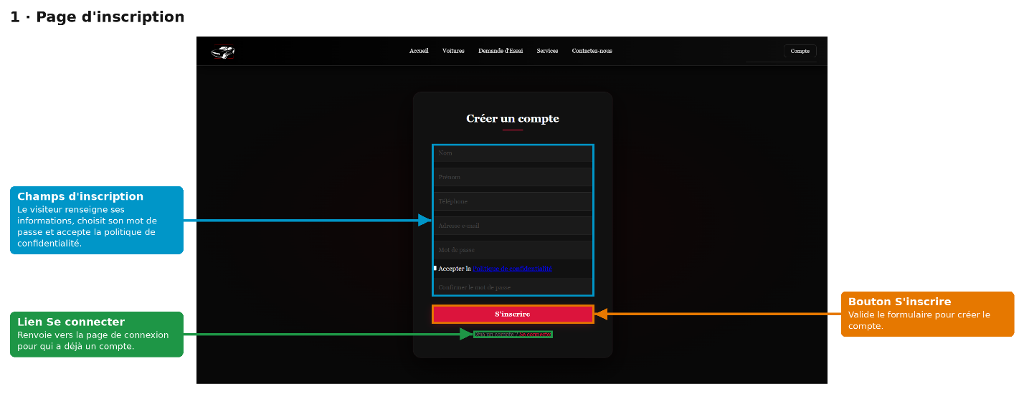
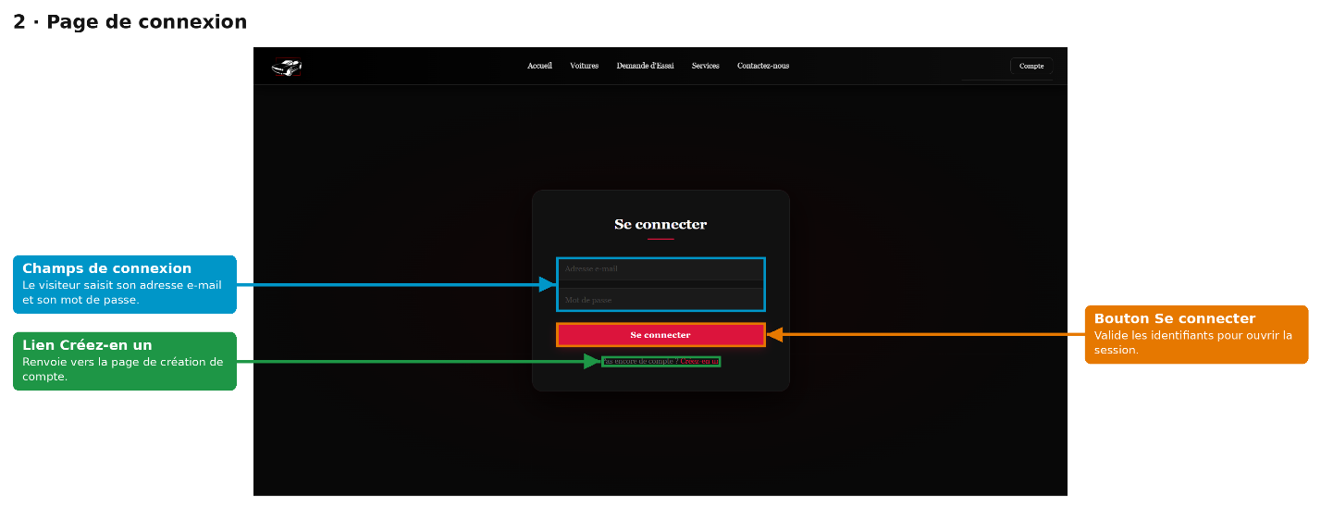

Pages du catalogue de voitures : elles affichent les véhicules disponibles et permettent de consulter leur présentation.
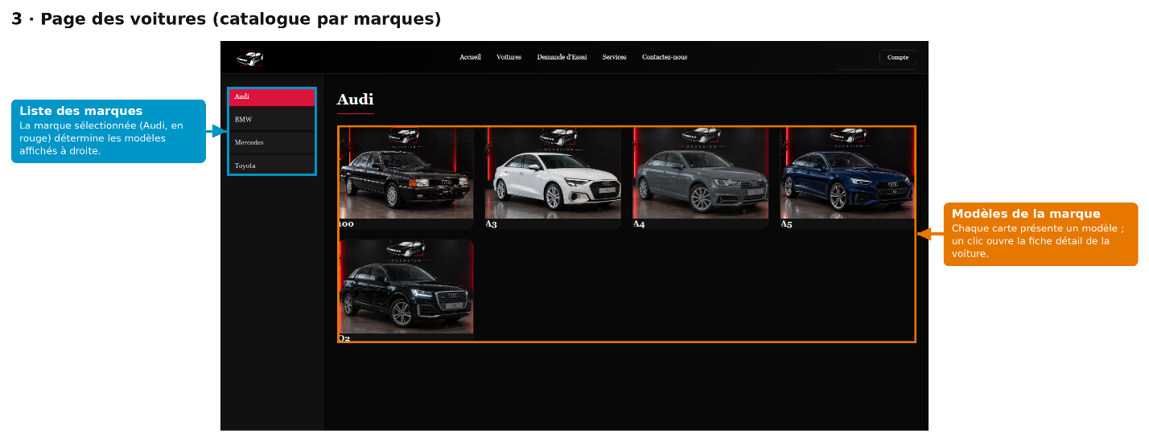
Page de demande d’essai : elle permet aux utilisateurs de transmettre une demande d’essai pour un véhicule.
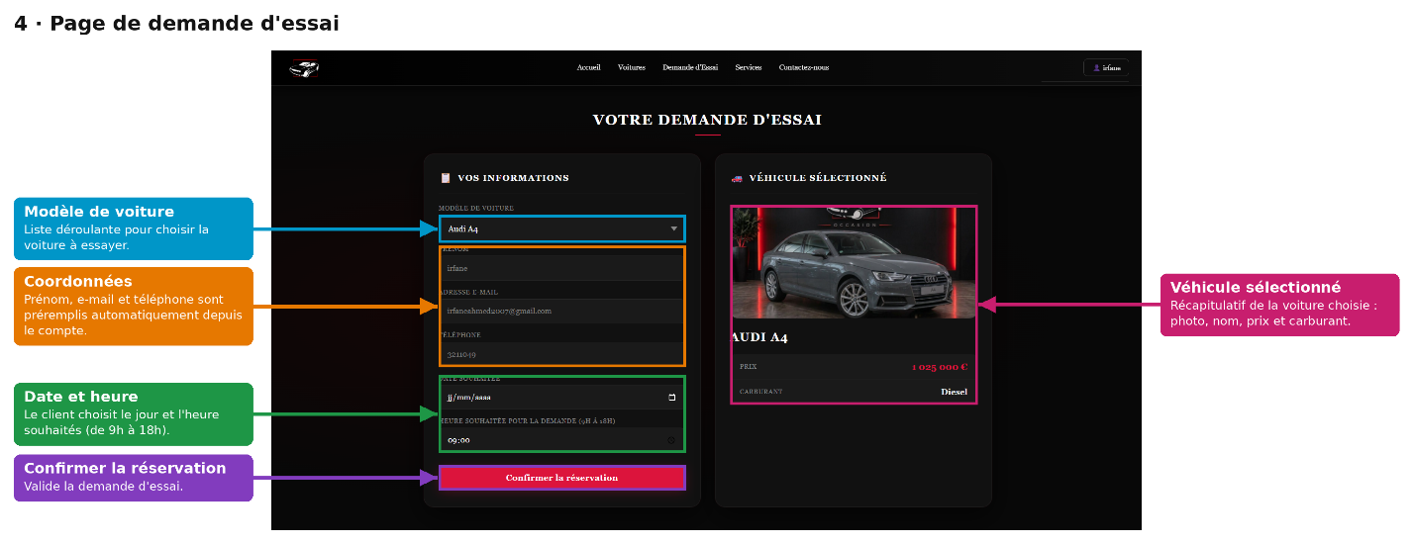
Page de services : elle présente les différents services proposés par SuperCar.
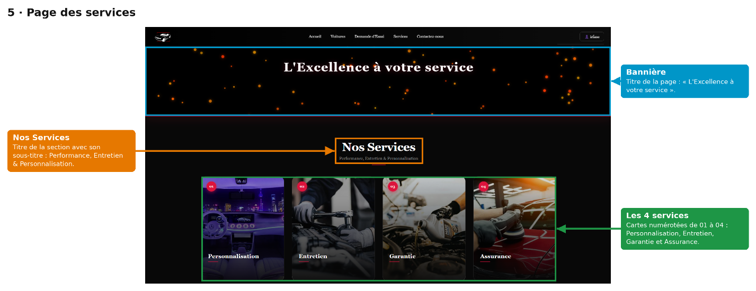
Page de contact : elle permet aux visiteurs de contacter l’entreprise.
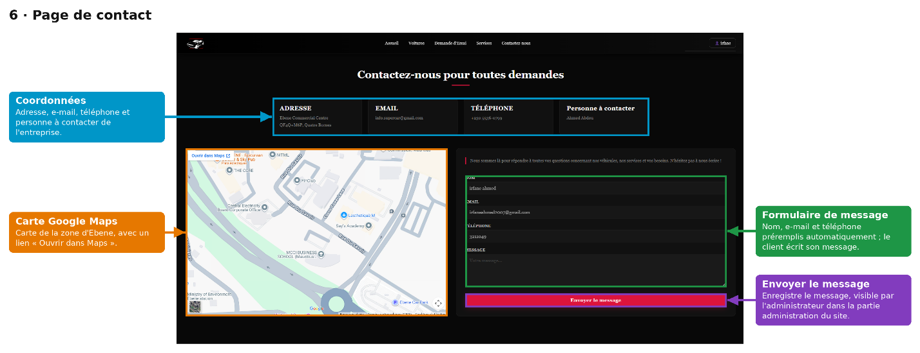

- Dans un deuxième temps, on retrouve la partie Administration :

Page du tableau de bord : elle offre une vue d’ensemble des principales informations et permet d’accéder rapidement aux fonctions d’administration.
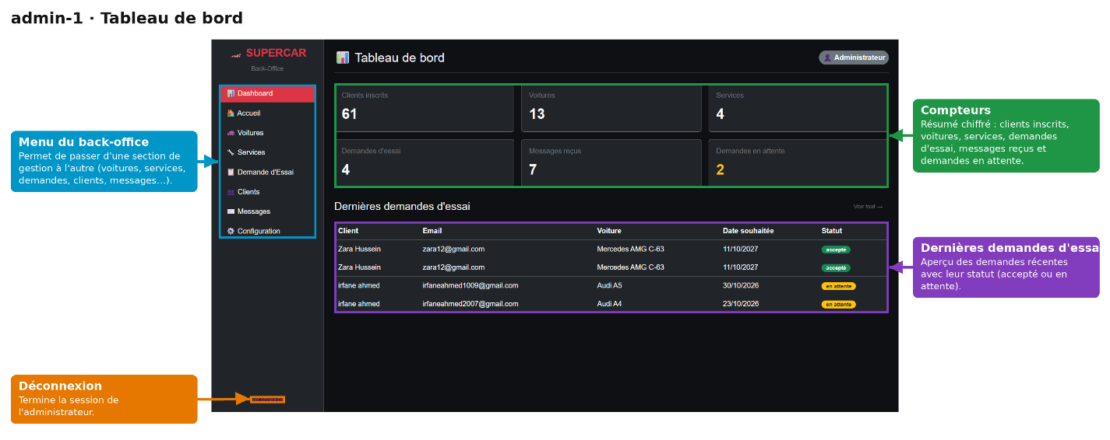
Page de gestion des voitures : elle permet d’ajouter, de modifier, de consulter et de supprimer les véhicules proposés sur le site.
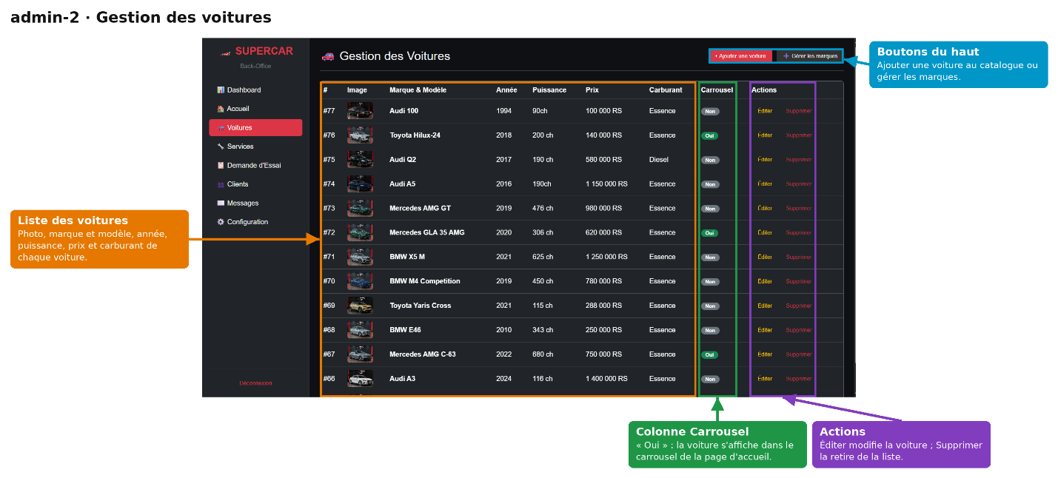
Page de gestion des services : elle permet d’administrer les services présentés aux visiteurs.
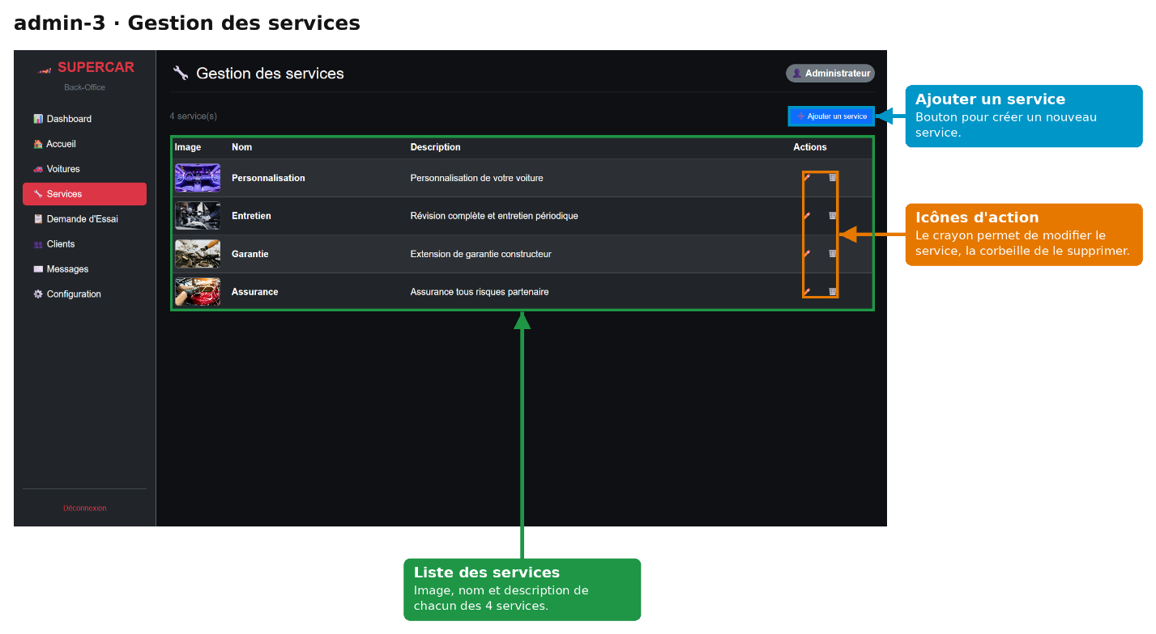
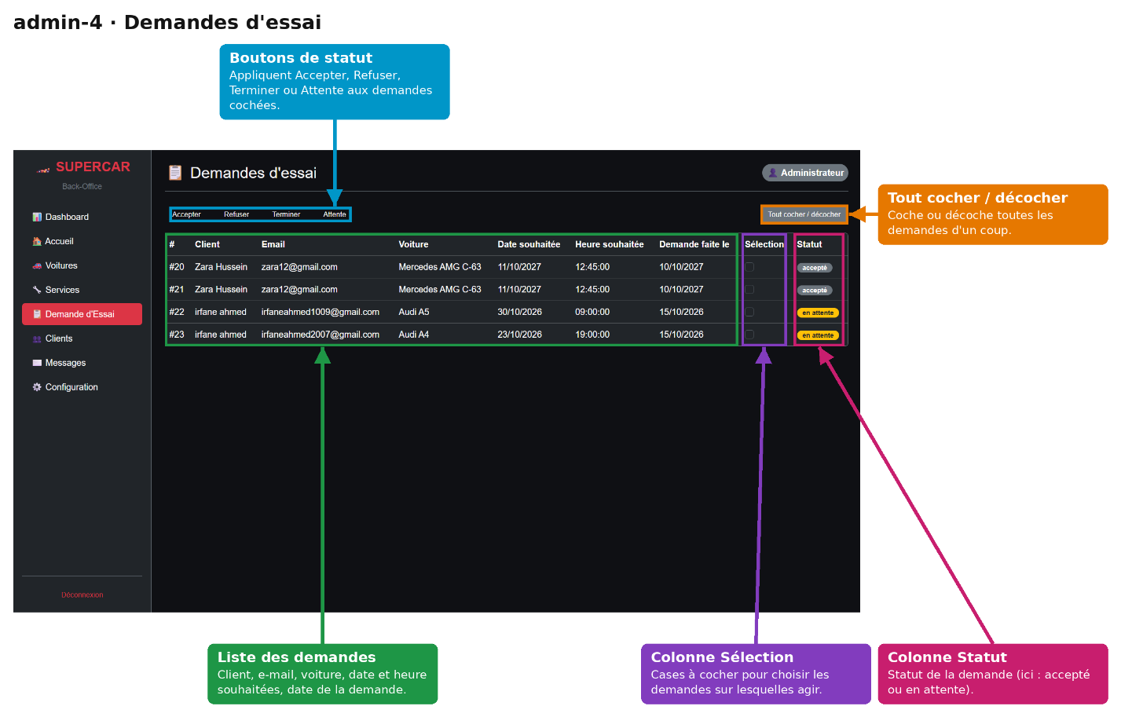Page de gestion des demandes d’essai : elle centralise les demandes envoyées par les utilisateurs et facilite leur suivi.
Page de gestion des clients : elle permet de consulter et d’administrer les comptes clients enregistrés dans l’application.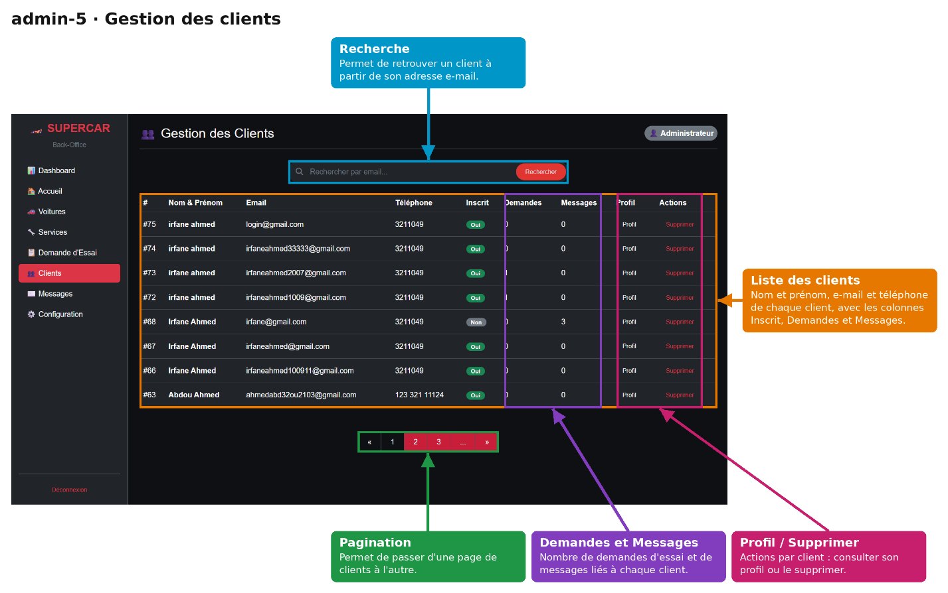

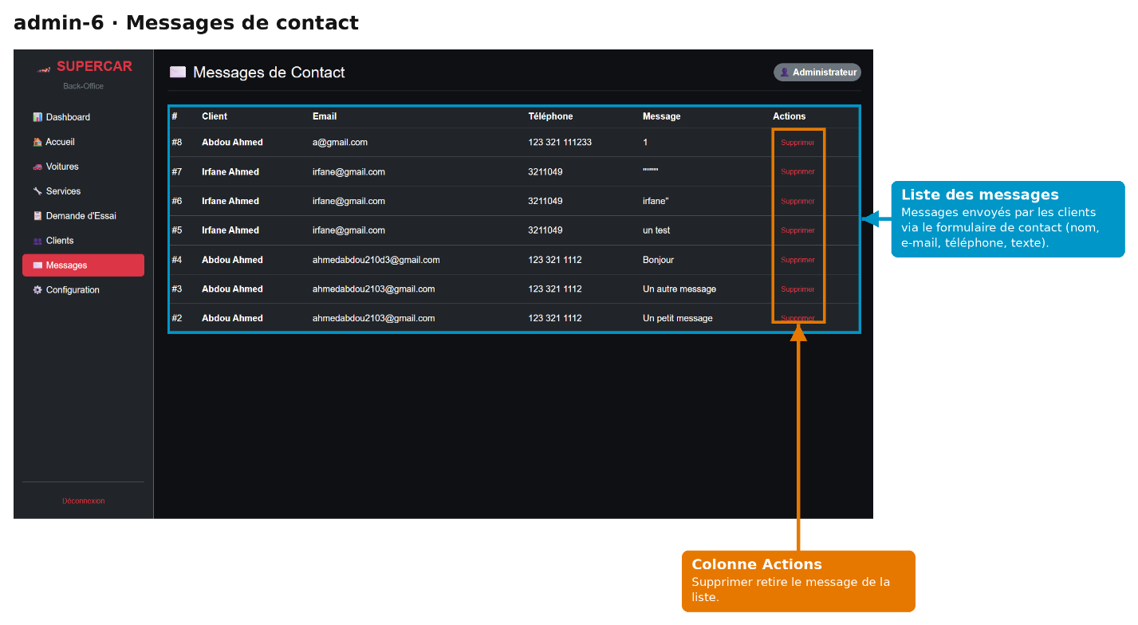

Documentations sur le trigger et la procédure stockée :
La procédure stockée est une fonction qui vérifie la disponibilité (l’heure) des demandes d’essai avant de rajouter la demande effectuer par le client.
Pour le trigger, il s’agit d’ajout de log pour les actions réalisé sur les demandes d’essais.

